MATHEMATIQUE
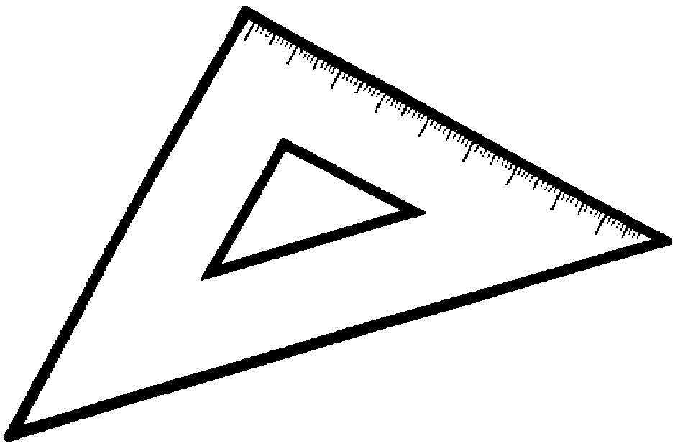
NOM : ____________________ MATIERE : ____________

PRENOM : ________________ N° : __________________

DATE : ____________________

le carré : synthèse.

1) Si je dois coller un cube dans mon cahier, il me faudra l’ « aplatir ».

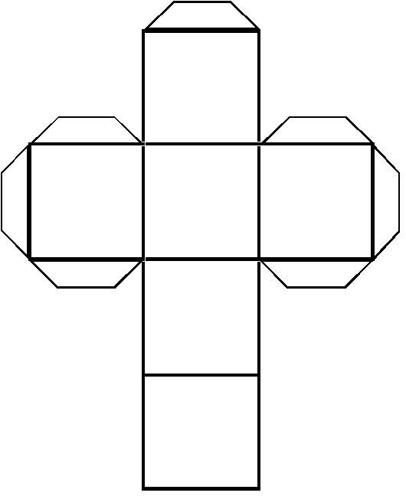

Le développement du cube.

Si je regarde l’une des parties du développement du cube, c’est un carré !

2) Si je trempe un cube dans de la peinture et que je le pose sur une feuille en le retirant, j’obtiens … un carré !


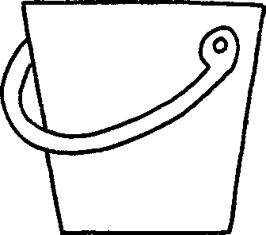

3) Je téléphone à un ami pour lui parler de mon œuvre, mais je ne sais plus le nom de la figure que j’ai représentée. Je lui explique…


C’est une figure plane (un polygone)
C’est un quadrilatère (figure à 4 côtés)
Elle a 4 angles droits
4 côtés isométriques (de mêmes mesures)

4) Je construis un carré par pliage je suis un(e) champion(ne) !

Rabattre l’un des petits côtés de la feuille contre l’un des grands côtés, le pli forme alors l’une des diagonales du carré, il suffit ensuite de découper la bande restante de la feuille rectangulaire.

5) Je construis un carré par superposition

Le carré est la surface située au croisement de deux bandes perpendiculaires de mêmes largeurs.

6) Le géoplan

Transformation d’un rectangle (réalisé sur le terrain de jeux, dicté par Madame)

Je dois transformer le rectangle en carré en bougeant 1 seul segment de droite !

Tiens, l’espace-clous est le même partout !?
Logique ! Le carré est isométrique !

7) Médianes et diagonales….

Les médianes sont des segments de droites reliant les milieux des côtés opposés.

Les diagonales sont des segments de droites reliant les sommets opposés ; chez le carré, elles sont perpendiculaires !

Perpendiculaires : elles forment des angles droits.

